Лекция 13.
Технология устройства гидроизоляционных покрытий
1. Виды и способы устройства гидроизоляции
2. Окрасочная (обмазочная) гидроизоляция
3. Оклеечная гидроизоляция
4. Штукатурная гидроизоляция
5.Асфальтовая гидроизоляция
6. Сборная (облицовочная) гидроизоляция
7.Специфика гидроизоляционных работ в зимних условиях
8. Контроль качества гидроизоляционных работ

1. Виды и способы устройства гидроизоляции
Кирпич, бетон и другие строительные материалы поглощают и удерживают воду в порах. Благодаря капиллярному подсосу, вода в конструкциях может подниматься на значительную высоту.
Насыщенные влагой материалы теряют прочность и другие важные эксплуатационные качества, а наличие во влаге солей приводит к разрушению этих материалов и конструкций.
Работы по предохранению конструкций от проникновения в них влаги называют гидроизоляционными, а слой водоустойчивых материалов на ограждаемой поверхности — гидроизоляцией. По месту расположения в пространстве гидроизоляция может быть подземной, подводной и наземной, относительно изолируемого здания — наружной или внутренней.
По назначению гидроизоляцию подразделяют на герметизирующую, теплогидроизоляционную, антикоррозионную и антифильтрационную.
Гидроизоляцию выполняют для защиты подземных частей зданий и сооружений от проникновения грунтовых вод и предотвращения капиллярного подсоса влаги (рис. 19.1), создания непроницаемости хранилищ различных жидкостей от воздействия агрессивных вод.
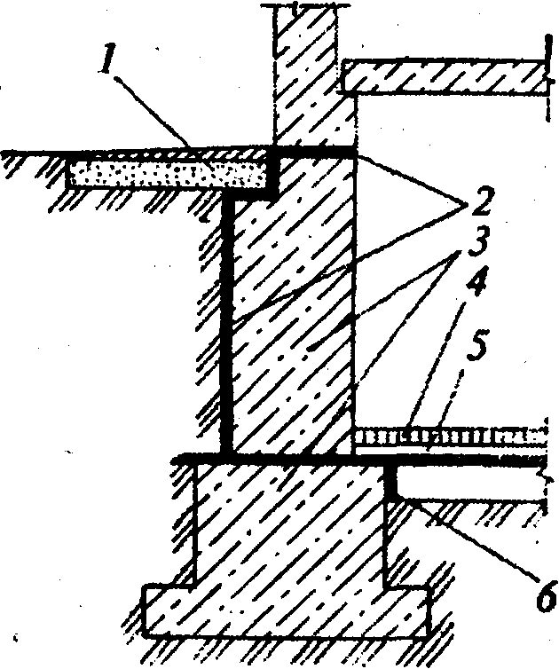  Рис. 19.1. Гидроизоляция фундаментов от  капиллярной влаги:  1-отмостка; 2- цементная штукатурка; 3- противокапиллярная прокладка; 4- окра-сочная гидроизоляция; 5-защитное ограж-дение; 6-фундамент; 7-гидроизоляция де-формационного шва; 8- бетонная подго-товка; 9- цементная водоупорная стяжка; 10 - пригрузочная плита | В жилых и гражданских зданиях гидроизолируют фундаменты, стены и полы подвалов, полы первых этажей бесподвальных зданий, полы и стены санитарных узлов и ванных комнат. В промышленных зданиях и сооружениях соответственно гидроизоляции подвергают полы и стены цехов с мокрыми процессами, переходы, туннели и станции метропо-литенов, резервуары, колодцы, приямки. Различают следующие основные виды гидроизоляции: окрасочную, оклеечную (из рулонных и пленочных материалов), штукатурную (включая торкрет), асфальтовую и сборную (из металлических и полимерных листов и профилей). Нашли применение изоляция литая (изоля-ционный материал разливается по изоли-руемой поверхности или заполняет щели), пропиточная (пропитка пористых мате-риалов), засыпная (из гидрофобных порошков) и инъекционная (нагнетание в
грунт, щели и трещины гидроизоляционного материала).
По конструктивному решению гидроизоляция может быть одно- многослойной, армированной и неармированной, с защитным слоем и без него, вентилируемой, когда подпокровное пространство сообщается с наружным воздухом.
Вид принимаемой гидроизоляции зависит от требуемого качества, прочности, существующего подпора грунтовых вод.
При выборе гидроизоляции учитывают требуемую в помещении сухость, трещиностойкость конструкций. Выбираются те материалы, которые наиболее полно
удовлетворяют требованиям, предъявляемым к гидроизоляции, путей
сравнения их характеристик с условиями эксплуатации.
Подготовка поверхности. Перед нанесением гидроизоляции выполняют подготовительные процессы. Первоначально на площадке, где будут производить гидроизоляционные работы, осуществляют пониженного уровня грунтовых вод до отметки, не менее чем на 50 см находящейся ниже нижней отметки гидроизоляции. Далее осуществляют подготовку поверхностей для нанесения гидроизоляционного покрытия. Для различного типа оснований подготовительные процессы различны.
Для поверхностей из бетонных конструкций производят:
- очистку поверхности от грязи;
- снятие бугров и других неровностей;
срезку выступающих концов арматуры;
- заделку углублений и раковин цементным раствором;
- просушивание поверхностей;
- грунтовку.
Для поверхностей из кирпича дополнительно выполняют:
• очистку поверхностей пескоструйным аппаратом;
• увлажнение поверхностей для удаления мелких пылеватых частиц.
Для металлических конструкций выполняют следующие подготовительные процессы:
- снятие окалины и ржавчины;
- устранение различных масел с помощью щеток, скребков или пескоструйным аппаратом.
Очистка и выравнивание поверхностей. Поверхности необходимо тщательно очищать от грязи, пыли и жирных пятен пескоструйным аппаратом или металлическими щетками. Имеющиеся раковины, каверны, выбоины, глубокие трещины и другие дефекты необходимо тщательно зачищать и заделывать. При подготовке кирпичных и бетонных поверхностей под штукатурную гидроизоляцию для лучшего сцепления изоляции с основанием производят их насечку ручным или механизированным инструментом.
Просушивание поверхностей осуществляют для обеспечения большей долговечности и гарантии лучшего качества гидроизоляции для всех видов покрытия (кроме штукатурной изоляции на цементно-песчаном растворе), которые следует наносить только на сухие поверхности. Просушивание осуществляют электровоздуходувками, калориферами, лампами и установками инфракрасного излучения.
Грунтовка является обязательным элементом подготовки поверхностей для нанесения битумных и окрасочных составов. Она представляет собой раствор битума в бензине состава 1:3, наносимый на изолируемую поверхность. При возможности мастику, а также поверхность подогревают, что способствует лучшему проникновению грунтовки в поры материала. Чаще вместо прогрева основания наносят два слоя грунтовки — первый слой из холодного раствора битума в керосине или дизельном топливе, а второй слой — раствор битума в бензине. Грунтовку наносят на изолируемую поверхность пистолетом-распылителем, краскопультом или кистью.
При напоре воды более 1 м вод. ст. гидроизоляцию устраивают на наружной поверхности (со стороны напора воды), при меньшем напоре— можно с той и другой стороны.
При назначений типа гидроизоляции необходимо учитывать:
- требуемую сухость изолируемого помещения;
- трещиностойкость изолируемых поверхностей;
- величину гидростатического напора воды;
- температурные и механические воздействия;
- агрессивность внешних вод;
- имеющийся выбор гидроизоляционных материалов.
2. Окрасочная (обмазочная) гидроизоляция
Используют данный тип гидроизоляции при незначительном (до 0,2МПа) давлении грунтовых вод. Назначение окрасочной изоляции — защита от капиллярной влаги конструкций, засыпаемых землей. Данный вид гидроизоляции применяют на монолитных и сборных железобетонных конструкциях с капиллярным подсосом грунтовых вод или кратковременным обводнением. В случае постоянного обводнения и при наличии агрессивных вод применяют для изоляции композиции на основе эпоксидных смол при условии достаточной трещиностойкости сооружений и частей зданий (рис. 19.2).
Для устройства окрасочной гидроизоляции применяют:
- битумные, дегтевые и битумно-полимерные составы;
- полимерные окрасочные составы;
- масляные и маслосодержащие лаки и краски;
- окрасочные составы на минеральной основе.
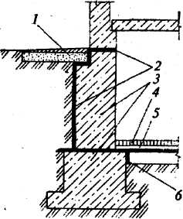  Рис. 19.2. Окрасочная гидроизоляция при  капиллярном подсосе грунтовых вод:  1- отмостка; 2- окрасочная гидроизоляция; 3 -фундамент;4- чистый пол; 5 -цементная стяжка; 6- гидроизоляция деформацион-ного шва | Наиболее эффективны гидроизоляционные материалы на полимерной основе: эпоксидные лаки, краски и мастики, лакокрасочные материалы, содержащие каучуки и их производные, хлорсульфополиэтилен и другие полимеры.  Нашли применение окрасочные составы на минеральной основе, к ним относятся краски, изготовляемые на основе цемента (полимерцементные) и на жидком стекле. Для повышения защитной способности и деформативной устойчивости полимерце-ментных красок на окрашиваемую поверхность предварительно наносят тонкий слой разбавленного латекса.
Краски на минеральной основе предназначены для отделки бетонных поверхностей и защиты их от слабоагрессивных сред. Они обладают повышенной водо-, морозо- и атмосферостойкостью по сравнению с водоэмульсионными красками.
Окрасочная гидроизоляция рекомендуется для трещиностойких конструкций. Для повышения надежности ее армируют стеклотканями, мешковиной и другими рулонными материалами.
Окрасочная гидроизоляция представляет собой сплошной водонепроницаемый слой, выполненный из холодных или горячих битумных мастик и синтетических смол. Материалы для окрасочной гидроизоляции на основе битумов готовят, как правило, в заводских условиях и используют на строительных площадках в готовом виде. Доставку осуществляют специальным автотранспортом, оборудованным средствами подачи гидроизоляционного материала к месту использования (автогудронаторы, битумовозы и т.п.).
Полимерные гидроизоляционные материалы обычно доставляют к месту использования в виде компонентов в герметических емкостях: смесь эпоксидной смолы с растворителем и фиксатором и отдельно — отвердитель. Смешивание компонентов производят непосредственно перед нанесением на поверхность в объеме, рассчитанном на 30...40 мин работы с гидроизоляционным материалом.
Как разновидность полимерного гидроизоляционного материала нашел применение этиленовый лак. Лак или краску на его основе доставляют к месту производства работ в герметических емкостях. Этиленовый лак в чистом виде используют только для грунтовки основания. При приготовлении этиленовых красок и с целью придания им большей трещиностойкости и прочности в этиленовый лак добавляют пластификатор (битум или поливинилхлоридный лак), пигменты, наполнители (кварцевый песок, стекловолокно, коротковолокнистый асбест).
На окрашиваемую поверхность можно наносить гидроизоляционный материал в горячем виде — битум, деготь, пек без каких-либо добавок или растворителей. Те же материалы, разжиженные растворителями — бензином, керосином, соляровым маслом, становятся мастиками, в которые для прочности можно добавлять наполнители — асбестовые и стекловолокна в количестве до 10% по массе, мел, известняк или шлак с крупностью частиц не более 0,3 мм.
Технология устройства окрасочной гидроизоляции. Технологический процесс независимо от видов применяемых материалов и функционального назначения покрытий состоит из следующих основных технологических операций: подготовки поверхности, нанесения окрасочной гидроизоляции и формирования покрытия (сушка, отверждение, декоративная отделка).
При подготовке поверхности высолы, потеки раствора, продукты коррозии, все пятна удаляют скребками, стальными щетками, наждачными кругами. Раковины, поры и трещины на поверхности бетона заделывают цементно-песчаным раствором. Выступающую на поверхность арматуру при необходимости отрезают или очищают от ржавчины, заделывают полость раствором. Запыленные конструкции чистят пылесосами, сжатым воздухом, волосяными щетками, поверхность промывают и сушат.
Перед нанесением окрасочной гидроизоляции подготовленная поверхность огрунтовывается. Грунтовка необходима для обеспечения луч шей адгезии к поверхности и производится жидким раствором гидроизоляционного материала, который глубже проникает в поры и неровности поверхности, что и обеспечивает в последующем лучшее сцепление гидроизоляции.
Этот вид гидроизоляции наносится в 2...3 слоя. Окрасочная изоляции выполняется тонкими слоями по 0,2...0,8 мм, а обмазочная — более толстыми слоями по 2...4 мм. Для обмазки применяют обыкновенные кисти, окраску чаще выполняют краскопультами или пистолетом-распылителем (рис. 5.3, 5.4). При незначительных объемах работ и в труднодоступных местах возможен ручной способ окраски, кисти недопустимы при быстросохнущих материалах. Используют пневматический способ нанесении гидроизоляции при расстоянии от головки распылителя до поверхности 25...30 см и безвоздушный (гидродинамический) способ при расстоянии 35...40 см, распылитель при этом должен быть расположен перпендикулярно к поверхности.
Нанесение окрасочной гидроизоляции осуществляют полосами с перехлесткой полос. Рабочие, выполняющие данный вид гидроизоляции, обязаны работать в комбинезонах, при использовании синтетических материалов дополнительно в защитных очках и респираторах, а в отдельных случаях — в противогазах.
Окрасочная (обмазочная) гидроизоляция оказывается недостаточно пластичной и упругой, поэтому она растрескивается при деформациях, осадке и вибрации сооружений. Данный вид изоляции нельзя применять для трещинонеустойчивых конструкций и для зданий, у которых еще не окончилась осадка.
Учитывая отмеченные недостатки данного типа гидроизоляции на наполненное гидроизоляционное покрытие должна быть уложена защитная конструкция:
• на горизонтальные поверхности— в виде цементной или асфальтовой стяжки толщиной 3...5 см;
• на вертикальные поверхности — в виде цементной штукатурки по металлической сетке.
Для окрасочной гидроизоляции разработаны каучукосодержащие составы на основе углеводородных полимеров. Материалы на поверхность и наносят методом безвоздушного распыления с подогревом, обеспечивающим в отличие от традиционных методов равномерность формирования полимерной пленки на конструкциях различных форм и образование покрытия с высоким качеством поверхности. Достигается полная влагонепроницаемость и высокая эффективность защиты. Материалы на этой основе экологически чистые, не содержат высокотоксичных и канцрогенных веществ. Покрытие характеризуется улучшенной стойкостью к воздействию агрессивных компонентов почвенных сред, имеет высокую адгезию к кирпичу, бетону, металлу и другим строительным материалам. Исключительная эластичность покрытия (до 1800%) позволяет избежать появления дефектов на его поверхности даже при значительных деформациях основания (образование макротрещин толщиной до 1 см) и тем самым сохранить высокий уровень защитных свойств в процессе эксплуатации зданий. При необходимости дополнительной защиты покрытия от механических повреждений можно производить монтаж (наклейку) защитных панелей после устройства покрытия через несколько часов.
Благодаря регулируемому подогреву материала в форсунке до температуры 70 °С его можно наносить на поверхность при температуре до - 20 °С, температура эксплуатации от - 40 до + 60 °С, гарантийный срок эксплуатации более 30 лет.
3. Оклеечная гидроизоляция
Оклеечную гидроизоляцию применяют при гидростатическом давлении 0,2...0,4 МПа и выполняют из гнилостойких материалов. Данный вид гидроизоляции — покрытие из нескольких слоев рулонных, пленочных или лидтовых материалов, изготовленных на основе битума, дегтя, которые послойно наклеивают на поверхность посредством битумных мастик или синтетических составов. Гидроизоляцию наносят со стороны гидростатического напора воды.
Для оклеечной гидроизоляции используют рубероид, в том числе наплавляемый, стеклорубероид, пергамин, толь, бризол, изол, гидроизол, металлоизол, стеклоизол, фольгоизол, фольгорубероид, эластобит, армобитэп и т.п. Из пленочных материалов наибольшее применение получили полихлорвиниловая, полипропиленовая и полиизобутиленовая пленки.
Преимущества полимерных рулонных материалов в их гнилостойкости и высокой химической стойкости в агрессивных средах. Для перекрытия трещин и уплотнения швов используют стеклобит — стеклосетку, покрытую резинобитумной мастикой.
Основанием под оклеечную изоляцию может служить бетон, цементная стяжка, кирпичные стены, сборные железобетонные конструкции. Количество наносимых слоев 3...5, применяемые рулонные материалы аналогичны используемым для устройства кровель— стеклоткань, изол, бризол, гидроизол, рубероид с гнилостойкой основой, полихлорвинил, полиэтилен, винипласт и др.
В зависимости от применяемого рулонного материала используют мастики:
-битумные для рубероида, бризола и других материалов на основе битума;
-клеи на эпоксидных смолах — для полихлорвиниловых и других пластмассовых рулонных и листовых материалов.
Технология устройства оклеечной гидроизоляции. Требования к подготовке изолируемых поверхностей аналогичны окрасочной изоляции. Рулонные материалы предварительно раскатывают, чтобы материал выровнялся, принял горизонтальную форму; процесс требует 12...24 ч. Перед устройством оклеечной гидроизоляции подготовленную поверхность огрунтовывают. Углы перехода горизонтальных поверхностей в вертикальные оклеивают в 2...3 слоя полосками рулонного материала с тем, чтобы основной рулонный ковер плотнее прилегал к основанию, не рвался и- лучше приклеивался в местах перегиба.
Наклейку рулонных гидроизоляционных материалов на битумной основе производят посредством мастик на аналогичной основе — битумных и резинобитумных. На горизонтальных поверхностях наклейку ведут полосами с нахлесткой на 100 мм. Стыки полос по высоте не должны совпадать, смещение стыков должно быть не менее 300 мм.
Процесс устройства горизонтальной гидроизоляции аналогичен устройству рулонной кровли — под раскатываемое полотнище рулонного материала на основание наносят слой мастики. Если при устройстве рулонного ковра образуются пузыри, то их прокалывают, выдавливают воздух до появления на поверхности мастики. Если под пузырем нет мастики, рулонный материал в этом месте разрезают крестообразно, отгибают надрезанные края, промазывают их и основание мастикой и вновь приклеивают. При использовании изола, фольгоизола и стеклорубероида мастику наносят на изолируемую поверхность и обязательно на рулонный материал.
Полотна гидроизоляции наклеивают и разглаживают вначале вдоль полотна, затем под углом и в конце, более тщательно вдоль кромок приклеивания. Для наклейки и разглаживания могут быть использованы машины и катки, применяемые для кровельных работ.
Гидроизоляцию вертикальных поверхностей осуществляют вручную, целесообразная организация работ — отдельными ограниченными по длине участками (захватками). По высоте осуществляют разбивку на ярусы. Если высота гидроизоляции не превышает 3 м, то рулонные материалы наклеивают по всей высоте снизу вверх. При значительной высоте изолируемой поверхности работу ведут ярусами в 1,5...2 м снизу вверх, с нахлесткой полотнищ по длине и ширине, при работах на высоте используют подмости и леса.
Устройство гидроизоляции при использовании полимерных пленок (полиэтиленовых, полипропиленовых, поливинилхлоридных) имеет существенные отличия. Из рулонов целесообразно предварительно нарезать куски необходимой длины и сварить в укрупненные полотнища.
Подготовку полимерных рулонных материалов чаще всего осуществляют в заводских условиях или специально оборудованных в закрытых помещениях верстаках, где производят склеивание полотнищ по требуемым или размерам, удобным для транспортирования и укладки. Полотнища склеивают полиэпоксидным, полиуретановым или другим синтетическим клеем. Склеенные и свернутые в рулон полотнища выдерживают в течение 2...3 сут, при необходимости отдельные полотнища на рабочем месте сваривают пистолетами-горелками.
Перед наклеиванием на рулонные материалы или на укрупненные полотнища наносят грунтовочный слой и после его высыхания снова свертывают в рулоны. На изолируемые поверхности также наносят тонкий грунтовочный слой. После его высыхания на изолируемую поверхность наносят клеящий слой, рулоны постепенно раскатывают и плотно приглаживают к поверхности, не допуская образования воздушных мешков.
Для синтетической гидроизоляции устраивают огрунтовку основания разбавленной битумной мастикой. На просохшее основание полотнища укладывают насухо или приклеивают. Обычно данный вид гидроизоляции состоит из одного-двух слоев. При укладке насухо полотнища укладывают с нахлесткой 30...40 мм и сваривают. При наклейке крайние полотнища отгибают на вертикальную поверхность на 150...200 мм и приклеивают к ней клеем 88Н или мастикой КН-3. Для наклейки горизонтальных полотнищ используют битумно-полимерную мастику, разжиженную соляровым маслом и подогретую до 70...80°, перхлорвиниловый или каучуковый клей. Клей наносят на поверхность, некоторое время подсушивают, раскатывают и плотно приглаживают полотнища к изолируемой поверхности. Укладку осуществляют с нахлесткой 30...40 мм при полимерных клеях и 80...100 мм — при битумно-полимерных мастиках. Для предохранения пленок от повреждений сверху располагают один-два слоя пергамина и делают цементно-песчаную стяжку толщиной 30...40 мм.
Вертикальную гидроизоляцию из синтетических материалов (пленок) рекомендуется устраивать из одного полотнища на всю высоту или с минимальным количеством швов Полотнища, предварительно свернутые в рулоны, разматывают и прикрепляют к основанию снизу вверх, при высоте более 2 м используют для работы подмости или леса. При высоте гидроизоляции до 3 м полотнища приклеивают к основанию битумно-полимерной мастикой или перхлорвиниловым клеем. При высоте изолируемой поверхности более 3 м полотнища пристреливают к основанию дюбелями через 1...1,5 м по высоте и 0,5...0,6 м по ширине. Допускается приклеивание ковра не по всей плоскости, а точечное, мастика в этом случае наносится участками размером не менее 200 х 200 мм с такими же, как у дюбелей расстояниями по ширине и высоте. При необходимости соединения полотнищ нахлестку принимают шириной 30...40 мм, сварку осуществляют горячим воздухом (180...260 °С).
Стыки рулонов и полотнищ располагают вразбежку, чтобы швы верхних слоев не лежали друг над другом. Наклеивать рулонные материалы во взаимно перпендикулярных направлениях нельзя. При перекашивании рулонов более чем на 2 см их выравнивают, если это не удается, то полотнище обрезают и далее гидроизоляцию наклеивают ровно.
Технологический процесс устройства оклеечной гидроизоляции из наплавляемых рулонных материалов состоит из операций расплавления или разжижения склеивающего слоя мастики с немедленной раскаткой, приклейкой и прикаткой рулона. Высокое качество работ обеспечивается при использовании следующих установок:
1) оборудованных инфракрасными излучателями;
2) в которых открытое пламя регулируется по длине специальными рассекателями и ограничителями;
3) в которых процессы раскатки рулона и расплавления склеивающего слоя согласованы по времени.
Качество приклеивания значительно повышается, если грунтовка основания выполнена за 2...3 раза и одновременно с расплавлением склеивающего слоя проводится подогрев основания.
Оклеечную гидроизоляцию, эксплуатируемую в грунте и в условиях атмосферных воздействий, предохраняют от преждевременного разрушения защитными ограждениями. Горизонтальную гидроизоляцию защищают цементно-песчаной или асфальтовой стяжкой, железобетонными плитами. Вертикальную гидроизоляцию поверхностей подземных сооружений защищают кирпичной кладкой, цементной штукатуркой по сетке или железобетонными плитами, устройством глиняных замков. Ограждение из кирпича или железобетонных плит выкладывают на расстоянии 10 мм от оклеечной гидроизоляции. Пространство между ними заливают горячей битумной мастикой типа битуминоль.
Для устройства глиняных замков, предохраняющих оклеечную гидроизоляцию от непосредственного соприкосновения со слабоагрессивными грунтовыми водами, применяют глины с широким интервалом пластичности. Глины предварительно разминают глиномялками и увлажняют до необходимой влажности. Глину укладывают слоями толщиной 0,15...0,2 м и уплотняют трамбовками.
Оклеечная рулонная гидроизоляция — это стойкий вид изоляции, ее применяют даже в конструкциях с небольшими деформациями и осадками.
4. Штукатурная гидроизоляция
Она может выдерживать гидростатическое давление до 0,5...0,6 МПа. К штукатурным гидроизоляционным составам относят:
- цементно-песчаные растворы с различными уплотняющими добавками;
- полимерцементные и стеклоцементные растворы;
- торкрет из коллоидного цементного раствора;
- мелкозернистый асфальтобетон (асфальтовая штукатурная гидроизоляция).
Цементно-песчаную изоляцию в чистом виде применяют крайне редко, обычно ее совмещают с окрасочной или оклеечной гидроизоляцией. Надежность штукатурной изоляции значительно повысится при армировании ее металлическими сетками и стеклотканевыми материалами (рис.19.3).
В остальных случаях для штукатурной гидроизоляции применяют водонепроницаемый безусадочный цемент или портландцемент с уплотняющими добавками — церезитом, хлорным железом, жидким стеклом, алюминатом натрия, битумными и латексными эмульсиями. В растворе используют чистый песок
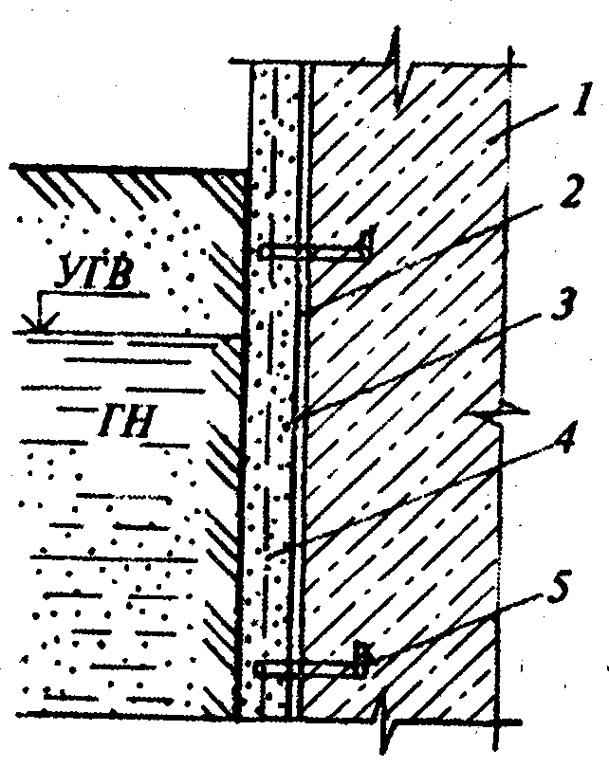  Рис. 19.3. Штукатурная  1-изолируемая конструкция;  2—грунтовочный слой; 3—штукатурная гидроизоляция;4-металлическая сетка; 5-анкер | с минимальной крупностью зерен 1,5 мм. Толщина гидроизоляционного слоя задается в проекте и находится в пределах 5...40 мм.  Приготовление цементного раствора с добавкой церезита производят в следующей по-следовательности; приготовляют сухую смесь из 1 масс, ч цемента и 2...3 частей мелкого песка; эту смесь затворяют церезитовым молоком (на одну часть церезита берется 10 частей _{воды}) _{и} доводят до консистенции обычного штукатурного раствора.  Раствор наносят на подготовленную поверхность слоем в 2-4см в зависимости от расчетного давления воды. Полученную поверхность железнят цементным раствором (без песка), замешанным на церезитовом молоке.  Хлорное железо в количестве 3% от массы цемента во время схватывания раствора образует гидрат оксида железа, который закупоривает поры цементного камня и делает поверхность практически непроницаемой.
Жидкое стекло — 2,5% от массы цемента делает изоляцию после затирки и железнения напорной. А покрытие такой изоляции в три слоя жидким стеклом по затвердевшей цементной штукатурке приводит к образованию гидроизоляции, пригодной для железобетонных резервуаров.
Цементно-песчаная изоляция с добавлением 5% латекса становится повышенно-
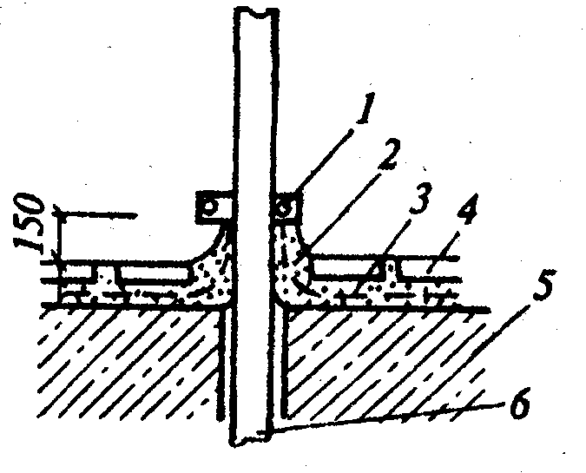  Рис. 19.4. Штукатурная гидроизо-ляция мест прохода трубопроводов:  1-металлический хомут; 2-штукатур-ная гидроизоляция; 3-стеклоткань; 4-керамическая плитка; 5-изолируемая конструкция; 6-трубопровод | эластичной, но прочность покрытия снижается практически вдвое, поэтому приходится применять более высокую марку раствора. На растворе состава от 1: 1 до 1: 3 изоляцию получают прочной, не требуется защитного покрытия от механических повреждений, раствор легко наносят вручную и с помощью средств механизации. Полученную изоляцию легко ремонтировать и восстанавливать. Общая толщина изоляции составляет 2...2,5 см.  При нанесении штукатурной изоляции методом торкретирования с применением цемент-пушки обычно наносят не менее двух слоев изоляции. Два слоя изоляции общей толщиной 25 мм выдерживают гидростатический напор10м, три слоя толщиной до 30 мм — до 20 м
Когда изолируемые поверхности подвергаются непродолжительным периодическим увлажнениям (санитарные узлы, ванные, кухни, подсобные помещения столовых), места прохода трубопроводов при устройстве штукатурной изоляции армируют стеклотканью с выводом ее и закреплением на высоте не менее 120 мм от уровня пола (рис. 19.4). Для большей прочности и получения гладкой поверхности при всех случаях оштукатуривания осуществляют железнение.
Технология устройства штукатурной гидроизоляции. Устройство штукатурной изоляции включает в себя операции по подготовке поверхностей, усилению мест возможных деформаций, нанесению штукатурных изоляционных составов, мероприятия по предупреждению сползания гидроизоляционного слоя на вертикальных и наклонных поверхностях.
Подготовка поверхностей заключается в очистке, выравнивании и просушивании до требуемой влажности. Места, в которых возможна деформация изолируемых конструкций (сопряжения, утлы, ниши и т.д.), усиливают предварительно установленной металлической сеткой, а также стеклотканью, укладываемой в процессе нанесения штукатурной изоляции.
Для повышения надежности сцепления штукатурного слоя с изолируемой поверхностью проводят ее подготовку: срубают наплывы бетона, устраивают насечки, глянцевые поверхности обрабатывают пескоструйным аппаратом, в заключение поверхности обеспыливают, поверхность промывают и сушат.
Цементно-песчаную штукатурную изоляцию наносят, как правило, механизированным способом с применением штукатурно-затирочных машин, и только при небольших объемах работ и в неудобных местах — вручную. Широкое применение для механизированного нанесения цементно-песчаных составов получили цемент-пушки, растворонасосы и штукатурные агрегаты. Технология нанесения штукатурных растворов на поверхность будет рассмотрена в отдельной теме.
Разновидностью штукатурной изоляции является цементный торкрет, который позволяет механизировать процесс нанесения покрытия и повысить его надежность. Чаще применяют активированный коллоидный цементный раствор, который наносят при помощи цемент-пушки, поддерживая давление сжатого воздуха в пределах 0,25...0,3 МПа. Сухая смесь подается к изолируемой поверхности пневматически по резинотка-невым рукавам от цемент-пушки, в которой смесь дозируется тарельчатыми питателями. Сухая смесь смешивается с водой в штукатурном сопле, куда вода поступает по отдельному резинотканевому рукаву, оборудованному дозирующим вентилем.
Сопло перемещают на расстоянии 50 см от поверхности круговыми движениями, чем достигается более ровное нанесение штукатурного намета. Затирать свеженанесенный слой активированного торкрета не рекомендуется, так как это приводит к нарушению плотности структуры и сцепления с основанием. Гладкую поверхность штукатурной изоляции получают путем нанесения дополнительного слоя толщиной 4...5 мм из состава, содержащего мелкий кварцевый песок. В этом случае верхний слой заглаживают до его схватывания. Вертикальные поверхности изолируют снизу вверх полосами шириной 80... 100 см на всю высоту, длина захватки в пределах 20 м.
Нашла применение технология нанесения слоев торкрета с их армированием рубленым стекловолокном. После нанесения слоя раствора производят набрызг под давлением волокон стекловолокна в свежеуложенный слой раствора. Рабочие характеристики покрытия возрастают при добавлении в состав 10% латекса. Общая толщина покрытия достигает 8... 10 мм и характеризуется высокими трещиностойкостью и прочностью.
После нанесения штукатурной изоляции из цементно-песчаного раствора ее окрашивают битумными лаками и эмульсиями, которые образуют на поверхности водонепроницаемый слой и создают благоприятный режим для процессов гидратации.
При совпадении требований по обеспечению водонепроницаемости и качественной декоративной отделки помещения производят облицовку поверхностей в душевых, ванных, прачечных плитками на штукатурных, растворах с повышенной влагонепроницаемостью.
Изоляцию можно делать с двух сторон. При наличии напора воды лучше, чтобы изоляция работала на сжатие, а не на отрыв. Если принято решение устраивать изоляцию изнутри, то с наружной стороны, со стороны поверхности, соприкасающейся с водой, устраивают глиняный замок, т.е. слой утрамбованной глины толщиной не менее 20 см по всей плоскости изолируемой поверхности.
Надежность работы штукатурной гидроизоляции находится в прямой зависимости от жесткости изолируемых поверхностей и воздействия вод. Поэтому надежность данного типа изоляции обусловлена не только жесткостью основания, но и прекращением осадок сооружения и отсутствие любых вибраций.
5.Асфальтовая гидроизоляция
Этот вид гидроизоляции используют при гидростатическом давлении до 3 МПа. Существует штукатурная и литая асфальтовая изоляции.
Штукатурная асфальтовая гидроизоляция основана на мелкозернистом асфальтобетоне, который имеет разновидности:
- горячий жесткий, предназначенный для гидроизоляции полов с мокрой уборкой;
- горячий литой — гидроизоляция полов в мокрых помещениях (бани, прачечные и т.д.);
- холодный — изоляция бетонных, железобетонных, каменных и кирпичных конструкций, стен подвалов, резервуаров и бассейнов.
Штукатурная асфальтовая гидроизоляция служит для защиты горизонтальных и вертикальных поверхностей и применяется в виде асфальтовых штукатурок, штукатурных растворов и асфальтовых мастик.
В состав асфальтовой штукатурки входят битум, песок крупностью до 2 мм, порошкообразный заполнитель (известняк, доломит, зола ТЭЦ), волокнистый наполнитель (асбестовые и стекловолокна) и вода.
Асфальтовая штукатурка имеет четыре разновидности:
• горячая мастика, состоящая из 35% по массе битума БН 70/30, мелкого асбеста 8% и порошкообразного наполнителя 57%;
- литой горячий раствор включает 20% битума БН 70/30, мелкого асбеста 5%, порошкообразного наполнителя 35% и до 40% кварцевого песка;
- холодная твердая штукатурка в своем составе включает 80% битумной пасты, 20% порошкообразного наполнителя и дополнительно до 10% воды;
- холодная жидкая штукатурка состоит на 60% из битумной эмульсии, 8% мелкого асбеста, 17% порошкообразного наполнителя и 15% воды.
Особенностью асфальтополимерных штукатурных горячих растворов является включение в них кроме битума (40...45%), минерального порошка (10%), асбеста (5... 10%), кварцевого песка (40%) еще и полимера, которым может служить резина, латекс и резиновый клей.
Для защиты покрытий от технологических и атмосферных вод нашли применение покрытия из холодных асфальтовых мастик, в среднем состоящие на 50...60%из битума и на 40...50% из минерального наполнителя, которым может быть известь, известняк, асбест, цемент, латекс.
Штукатурную асфальтовую гидроизоляцию устраивают в виде сплошного покрытия из горячих асфальтовых (битумных) мастик, растворов или холодных эмульсионных мастик и паст. Под горячие составы поверхности огрунтовывают разжиженным битумом, под холодные — битумными эмульсиями. Битумная холодная грунтовка включает 30% битума и 70% бензина.
Гидроизоляция вертикальных поверхностей. Процесс нанесения горячих асфальтовых составов механизирован и выполняется при помощи асфальтометов и растворонасосов. Составы (смесь горячей битумной мастики, песка и наполнителей) наносят в несколько наметов с перерывами для остывания предыдущего намета в течение 1 ...2 ч. Сопло асфальтомета держат перпендикулярно изолируемой поверхности на расстоянии 50 см от нее. Давление сжатого воздуха в агрегате в пределах 0,5...0,6 МПа. На вертикальные поверхности горячие составы наносят слоями толщиной 5...7 мм сверху вниз ярусами высотой 1,5... 1,8 м при длине захватки не более 20 м. Сопряжение захваток в каждом слое только внахлестку, на ширину не менее 200 мм, а в смежных слоях только вразбежку, на расстояние не менее 300 мм. Асфальтовую гидроизоляцию наносят на су- хие и чистые вертикальные поверхности общей толщиной до 20...25 мм.
Штукатурная асфальтовая изоляция должна иметь защитное ограждение, что предупреждает ее преждевременное разрушение. Без защитного ограждения допускается выполнять работу только на поверхностях, доступных для осмотра и ремонта.
Гидроизоляцию из холодной асфальтовой мастики на вертикальную поверхность, предварительно огрунтованную эмульсионной пастой, наносят слоями по 4...5 мм форсунками при помощи растворонасосов; каждый последующий слой накладывают после затвердения предыдущего. Мастику наносят сверху вниз, работу одновременно выполняют на рабочем участке высотой 2..,2,5 м. Изолируемые поверхности разбивают на захватки длиной до 20 м. Сопряжение соседних участков осуществляют путем нахлестки в пределах 200...300 мм, сопряжение по высоте соседних участков не должно быть на одной высоте.
Каждый последующий слой наносят после высыхания предыдущего. При положительной температуре окружающего воздуха и в сухую погоду свежеуложенный слой выдерживают 1 ...3 ч, а в пасмурную — 24 ч. После высыхания слой изоляции приобретает светло-серый цвет. Нельзя в холодное время года вводить в холодные асфальтовые составы антифризы, так как это приводит к повышенному водопоглощению покрытия.
Гидроизоляция горизонтальных поверхностей. Литая асфальтовая изоляция представляет собой сплошной водонепроницаемый слой асфальтовой массы толщиной 30...50 мм на горизонтальных или наклонных поверхностях. Основанием под литую изоляцию служат бетонные, железобетонные, каменные конструкции, уплотненный грунт с втопленным щебнем. Изоляцию применяют для устройства отмостки зданий, в виде выравнивающего слоя под кровлю и ее устраивают из асфальтобетона— смеси битума с песком, щебнем или гравием.
Горячую асфальтовую изоляцию, состоящую из смеси горячей битумной мастики, песка и наполнителей, наносят на горизонтальные поверхности асфальтометом. Если применяют литую смесь, то на горизонтальных поверхностях смесь разливают и разравнивают скребком.
Горячие асфальтовые составы наносят на горизонтальные поверхности слоями толщиной 7...10 мм. Сопряжение захваток в каждом слое только внахлестку на ширину не менее 200 мм, а в смежных слоях только вразбежку, на расстояние не менее 300 мм. Работу осуществляют участками, зоны контакта ранее уложенной и новой гидроизоляции шириной 100...200 мм прогревают, доводят до температуры расплавления (140 °С), участок уплотняют и разглаживают.
Гидроизоляция холодной асфальтовой мастикой состоит из смеси эмульсионной пасты с волокнистыми минеральными наполнителями. Она наносится на горизонтальные поверхности разливом или набрызгом с последующим разравниванием слоем 7...8 мм. По схватившемуся первому слою укладывают и прикатывают армирующий материал (стеклоткань или антисептированную мешковину), сверху наносят еще два-три слоя асфальтовой мастики до получения проектной толщины гидроизоляции в пределах 15...20 мм.
При нанесении изоляции на горизонтальные поверхности уплотнение осуществляют легкими катками или вибрационными гладилками с электроприводом.
Литая гидроизоляция устраивается способом заливки гидроизоляционных материалов в щели между изолируемой поверхностью и защитной, прижимной стенкой (рис. 19.6). Предварительно параллельно изолируемой поверхности устанавливают защитную стенку. В полость по ширине заданной гидроизоляции заливают горячую асфальтовую смесь, используя возможные средства ее уплотнения (рис. 19.7,19.8).  В зимних условиях освоена наклейка гидроизоляционного покрытия из наплавляемых рулонных материалов. Такое наклеивание разрешается при температуре окружающей среды не ниже - 20 °С на выравнивающую стяжку из горячего песчаного асфальтобетона с температурой его в момент укладки, превышающей температуру воздуха (с обратным | 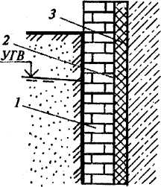  Рис. 19.6. Литая гидроизоляция:  1 — защитное ограждение; 2 —литая гидроизоляция 3-изолируемая конструкция
знаком) не менее чем в два раза.
При низких температурах наружного воздуха выравнивающие стяжки из горячего литого асфальта под рулонную кровлю выполняют квадратными участками с размером сторон до 4 м, ограниченными маячными рейками. Отмостка вокруг зданий устраивается только из литого асфальта круглогодично. Температура асфальта в начале укладки должна быть не ниже 160 °С, в конце — не ниже 140 °С, уплотнение покрытия мобильными катками.
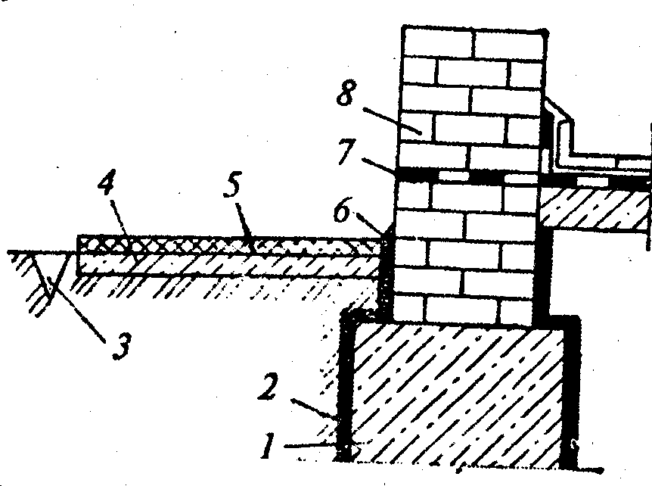  Рис. 19.7. Литая асфальтовая гидроизоляция:  1- фундамент, 2- окрасочная гидроизоляция; 3- отопленный щебень; 4-бетонная подготовка; 5- асфальтовая отмостка; 6- вертикальная эластичная прослойка на битумной основе; 7-гидроизоляция стены, соединенная с изоляцией пола; 8- кирпичная кладка стены | 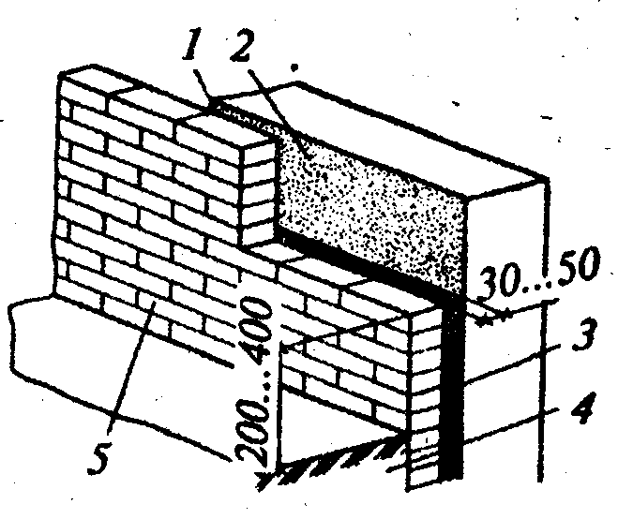  Рис. 19.8. Устройство вертикальной литой асфальтовой гидроизоляции:  1- полость под заливку; 2- огрунтованная поверхность; 3-полость, заполненная гидроизоляционной мастикой; 4-обратная засыпка; 5 - защитная стенка
6. Сборная (облицовочная) гидроизоляция
Эту гидроизоляцию применяют при напорах воды более 40 м. Основное ее назначение — изоляция сооружений, находящихся в жестких условиях эксплуатации, в том числе обеспечение постоянной сухости в помещениях при высокой температуре изолируемой конструкции, и изоляции приямков. Применяют стальные и алюминиевые листы толщиной 2...6 мм, жесткие пластмассовые и виниловые листы; последние используют для защиты резервуаров от агрессивных сред. Находят применение высокоплотные плиты из железобетона, армоцемента и стеклоцемента.
Применение этих материалов обусловлено либо неблагоприятными условиями эксплуатации (сильный, отрывающий напор, агрессивное воз действие среды, трудности или отсутствие возможности проведения ремонтных работ), либо особыми требованиями
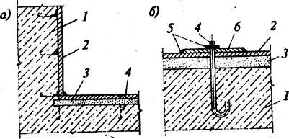  Рис. 19.9. Сборная изоляция из металлических листов:  а — схема устройства изоляции; б—схема крепления изоляции; 1- изо-лируемая конструкция; 2- метали-ческий лист; 3-слой цементно-песчаного раствора; 4-анкер; 5- свар-ка; 6 — прижимной фланец | — повышенная механическая прочность, архитектурная выразительность и др.  Для устройства сборной гидроизоляции применяют листовую оцинкованную или низколегированную (нержавеющую) сталь, рулонные и листовые изделия из полимерных материалов — винипласта, оргстекла, текстолита, полистирола, полипропилена, полиэтилена, фторопласта и стеклопластиков фуранового, полиэфирного и эпоксидного.  Устраивают металлическую изоляцию на внутренних и наружных поверхностях сооружений. Однако внутренняя гидроизоляция предпочтительнее по сравнению с наружной, так
как при возникновении малейших протеканий они могут быть выявлены и устранены без особых усилий и затрат, связанных с устройством специальных шурфов или колодцев вокруг подземного сооружения.
Металлическую изоляцию в основании сооружений выполняют по асфальтовой подготовке. Наружная поверхность металлических листов должна быть защищена от коррозии лакокрасочными покрытиями или штукатуркой по сетке. Листы соединяют на сварке внахлестку или встык двумя лобовыми швами, которые обеспечивают соединение, равнопрочное основному металлу, и с помощью закладных деталей и анкеров крепят к изолируемой поверхности (рис. 19.9). Для предохранения от коррозии открытую поверхность грунтуют и окрашивают за два раза антикоррозийными красками или оштукатуривают цементным раствором по металлической сетке. В пространство между конструкцией и металлической изоляцией под давлением нагнетают цементный раствор для большей герметизации между ними.
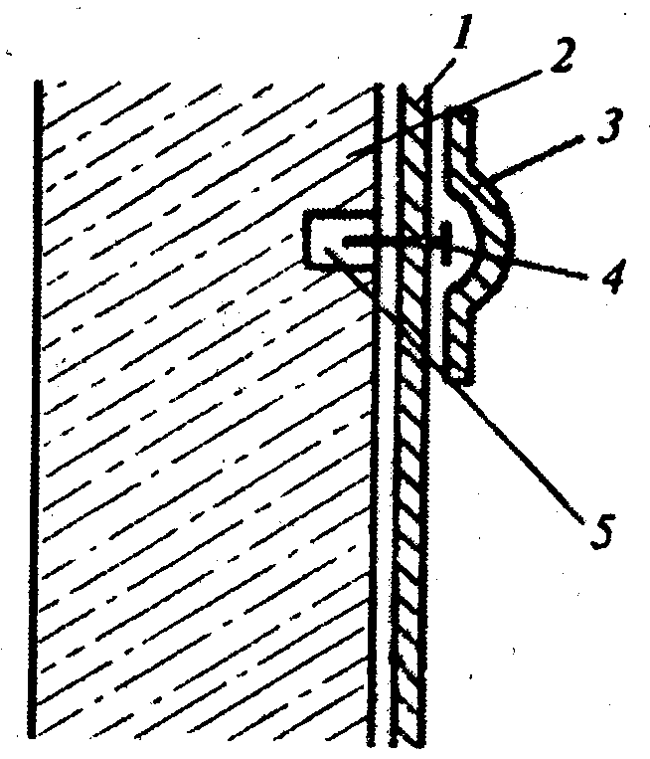  Рис. 19.11. Сборная изоляция из полимерных листов:1- поливинилхлоридное покрытие; 2- изолируемая конструкция; 3- накладка из поливинилхлоридной полосы, приваренной по краям к основной изоляции; 4- дюбель; 5-пробка | 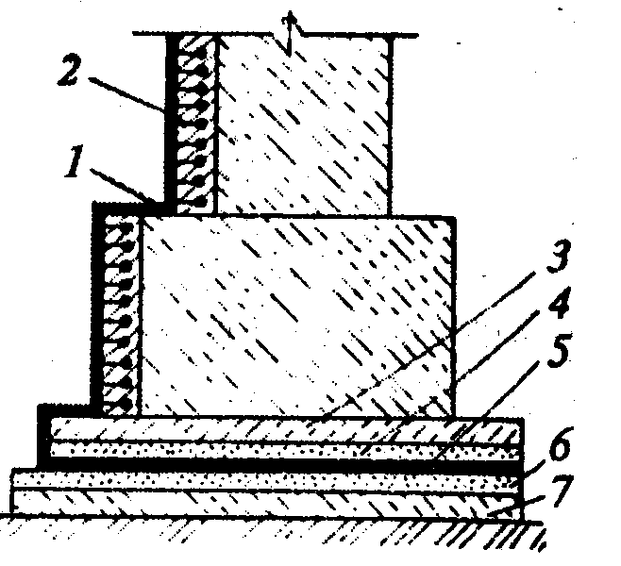  Рис. 19.12.Сборная изоляция из полимерных листов профилированного полиэтилена:  1-сварной стык полиэтиленовой сборной изоляции; 2-профилированный полиэтиле-новый лист; 3-железобетонное основание; 4-цементно-песчаная стяжка; 5-профили-рованный полиэтиленовый лист горизон-тальной изоляции; 6- бетонная подготовка; 7-щебеночное основание
Изоляцию из полимерных листов применяют для защиты конструкций от агрессивной внешней среды. Листы сваривают горячим воздухом или токами высокой частоты, к изолируемой поверхности листы прикрепляют на специальных клеях, применяют болты и другие крепежные элементы, предусмотренные в проекте (рис. 19.10).
Монолитные и сборные железобетонные конструкции изолируют листовым профилированным полиэтиленом с анкерным креплением (рис. 19.12). При помощи анкеров обеспечивается механическое крепление листов к бетону. Анкеры заделываются в бетонируемую конструкцию или в швы из цементно-песчаного раствора между сборными элементами. В необходимых местах сверху нанесенное покрытие перекрывают полосами из листового полипропилена, которые приваривают к основной изоляции.
Плиты из железобетона, армоцемента и стеклоцемента используют в качестве гидроизоляции при изготовлении конструкций и сооружений из монолитного железобетона, одновременно эти плиты выполняют роль несъемной опалубки. К основным конструкциям сооружения плиты гидроизоляции крепят специальными арматурными выпусками или штырями, закладываемыми в плиты при их изготовлении.
Сборная гидроизоляция отличается из всех видов изоляции наиболее высокой стоимостью и трудоемкостью устройства, но в некоторых случаях это единственно возможный вид гидроизоляции.
7.Специфика гидроизоляционных работ в зимних условиях
Технологические требования по производству работ в зимнее время обусловлены в основном физико-механическими свойствами материалов:
- производство работ на открытом воздухе без проведения специальных мероприятий разрешается только при температуре воздуха не ниже 5°С, за исключением работ по устройству металлической изоляции;
- рабочие места должны быть защищены от атмосферных осадков и ветра;
- поверхности изолируемых конструкций должны быть очищены от грязи, воды, снега, наледи и продуты сжатым воздухом;
- подогрев изолируемых поверхностей необходимо проводить до набора ими положительной температуры;
- используемые изоляционные составы должны иметь температуру в соответствии с требованиями технологической карты;
- засыпка гидроизоляционных покрытий разрешается талым грунтом или сухим песком с тщательным послойным уплотнением, в грунте не должно быть мерзлых комьев;
- в зданиях и помещениях, где проводятся изоляционные работы, необходимо поддерживать температуру в пределах 10... 15 °С.
Изолируемая поверхность должна быть высушена и прогрета до температуры не ниже 10...15 °С. Выравнивающие стяжки выполняют только из горячего асфальтобетона. Рулонные материалы перед наклейкой необходимо не менее 20 ч выдерживать в помещении при температуре 15...20 °С. Горячие асфальтовые мастики в процессе нанесения должны иметь температуру 160... 180 °С, холодные — 60...80 °С. К месту производства работ материалы необходимо доставлять в утепленных контейнерах или емкостях. Рекомендуется гидроизоляционные работы при температуре ниже +5°С проводить в тепляках.
Гидроизоляцию при температуре воздуха ниже 5°С устраивают обязательно с предварительным отогревом изолируемой поверхности, гидроизоляционные материалы должны иметь положительную температуру, транспортирование и хранение их только в утепленной таре, холодные мастики, пасты и растворы должны приготовляться с применением противоморозных добавок.
Окрасочную гидроизоляцию можно осуществлять при отрицательной температуре только на горячей битумной мастике, на такой же мастике можно наклеивать один слой оклеенной гидроизоляции. Разрешается выполнять горячую асфальтовую гидроизоляцию при добавлении в ее состав противоморозных добавок.
8. Контроль качества гидроизоляционных работ
Надежность гидроизоляции зависит от водонепроницаемости и других физико-механических свойств исходных материалов, качества выполнения гидроизоляционных работ, постоянства технологического режима и условий эксплуатации.
Изолируемая поверхность в поверхностном слое под шпатлевку, окрасочную, оклеечную и облицовочную изоляцию, должна иметь влажность до 5%, раковины и выбоины на поверхности не допустимы, просвет под двухметровой рейкой на горизонтальной поверхности не более 5 мм, на вертикальной до 10 мм.
Окрасочная гидроизоляция должна иметь не менее двух слоев с промежуточной сушкой при толщине слоя около 2 мм, на поверхности должны отсутствовать пузыри и вздутия.
Оклеечная гидроизоляция не допускает отслаивания рулонных материалов от основания, при медленном отрыве двух соседних слоев покрытия отрыв может быть только по рулонному материалу, не допускаются пузырьки и вздутия, должна быть гарантирована требуемая адгезия — при простукивании деревянным молотком по готовому покрытию звук меняться не должен.
Для штукатурной гидроизоляции регулируется толщина отдельных слоев покрытия, она должна быть в пределах 6... 10 мм.
Для металлической изоляции основным требованием является герметичность швов, которая проверяется при испытании пневматическим давлением, превышающим в 1,5 раза рабочее.
Для глиняного замка установлены следующие нормативные требования — температура глины не ниже 15 °С, влажность в пределах 20...30%, толщина одного слоя в вертикальной плоскости не менее 10 см.

